- В прямоугольном треугольнике гипотенуза равна 4, а один из острых углов равен 45∘. Найдите площадь треугольника. | 1 В прямоугольном треугольнике один из катетов равен 7, а острый угол, прилежащий к нему, равен 45∘. Найдите площадь треугольника.
- Лестницу длиной 2,5 м прислонили к дереву. На какой высоте (в метрах) находится верхний её конец, если нижний конец отстоит от ствола дерева 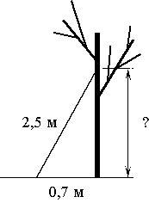 на о.7 м ? | 2) Найдите площадь треугольника, изображённого на рисунке. 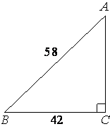
- Найдите площадь прямоугольного треугольника, если его катет и гипотенуза равны соответственно 36 и 39. | 3) Найдите площадь прямоугольного треугольника, если его катет и гипотенуза равны соответственно 36 и 45.
- Боковая сторона равнобедренного треугольника равна 15, а основание равно 18. Найдите площадь этого треугольника. | 4) Периметр равнобедренного треугольника равен 216, а боковая сторона – 78. Найдите площадь треугольника.
5) В треугольнике ABC AB=BC=37, AC=24. Найдите длину медианы BM. 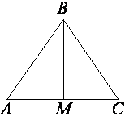 | 5) В треугольнике ABC AB=BC=85, AC=102. Найдите длину медианы BM.
6) Найдите площадь треугольника, изображённого на рисунке. 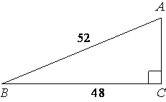 | 6) От столба высотой 9 м к дому натянут провод, который крепится на высоте 3 м от земли (см. рисунок). Расстояние от дома до столба 8 м. Вычислите длину провода. Ответ дайте в метрах. 